

НАБОР ХРОМИРОВАННЫХ ГАНТЕЛЕЙ В КЕЙСЕ 15 кг.
Артикул: SQ-CD15

РУКОВОДСТВО ПОЛЬЗОВАТЕЛЯ

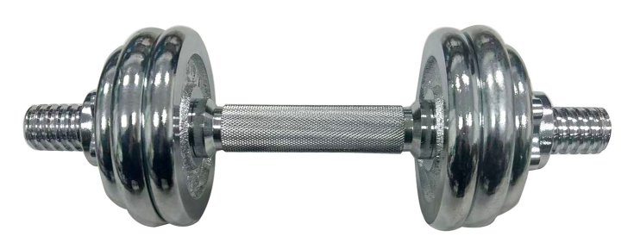

ВАЖНО!
Перед началом сборки проверьте комплектацию изделия.
Не выбрасывайте упаковку до окончания сборки изделия.
Перед началом эксплуатации устройства ознакомьтесь со всеми инструкциями. Сохраните данное руководство для дальнейшего использования.
Спецификация данного продукта может отличаться от фото и может изменяться без предварительного уведомления.
Изделие предназначено для использования только в крытом помещении.
Изделие предназначено только для домашнего использования.
ВАЖНАЯ ИНФОРМАЦИЯ ПО БЕЗОПАСНОСТИ
- Полностью прочитайте данное руководство перед использованием гантели.
- Держите детей и домашних животных подальше от гантели как во время использования, так и когда она не используется.
- Настоятельно рекомендуется проконсультироваться с врачом перед началом любой программы упражнений. Это особенно важно для лиц старше 35 лет и людей с имеющимися проблемами со здоровьем.
- Всегда выполняйте разминку перед началом тренировки. Старайтесь проводить общую разминку всего тела. Особенно важно разогреть те группы мышц, которые будут задействованы в упражнении.
- Используйте правильную технику выполнения упражнений. Сосредотачивайтесь только на тех группах мышц, которые должны работать в данном упражнении. Если вы чувствуете напряжение в других областях, возможно, необходимо пересмотреть используемый вес. Правильная техника также предполагает контроль движения на протяжении всей амплитуды.
- Дышите правильно. Вдыхайте во время эксцентрической фазы упражнения и выдыхайте во время подъёма (концентрической фазы). Никогда не задерживайте дыхание во время выполнения упражнения.
- Всегда надевайте подходящую одежду и обувь для тренировок. Удобная спортивная обувь с хорошей поддержкой и свободная, дышащая одежда помогут снизить риск травм.
- Поддержание оборудования в исправном состоянии имеет первостепенное значение для безопасной тренировки.
- Не пытайтесь поднимать вес, который вы не можете безопасно контролировать.
- Ежедневно проверяйте гантель на наличие повреждённых, ослабленных или изношенных деталей. При обнаружении проблемы не используйте гантель до тех пор, пока все детали не будут затянуты, а изношенные или неисправные элементы не будут отремонтированы или заменены.
- Вес можно регулировать в соответствии с вашими потребностями.

Пожалуйста, откройте коробку и проверьте, полностью ли укомплектованы перечисленные ниже детали.
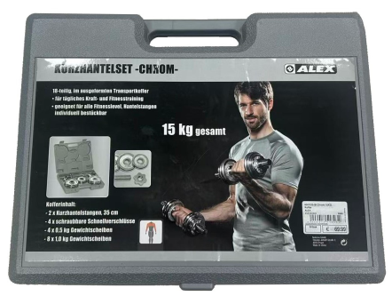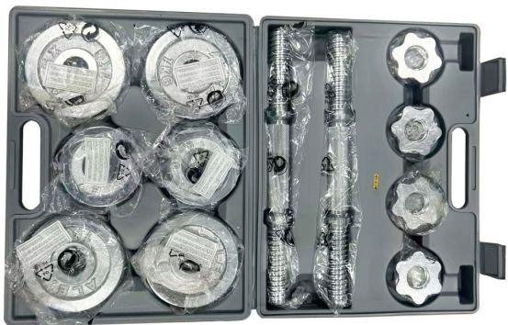

Список деталей

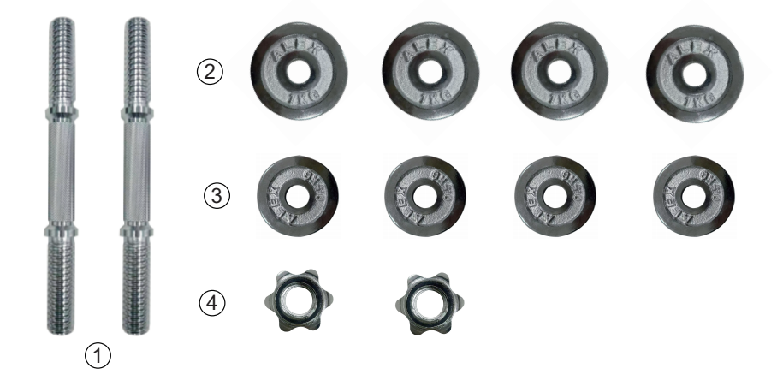
Артикул изделия | Наименование | Количество
1 | Прямой гриф | 2 шт.
2 | Диск 1,0 кг | 4 шт.
3 | Диск 0,5 кг | 4 шт.
4 | Фиксирующая гайка | 2 шт.

Как увеличить вес гантели:
Вы можете установить диски на прямой гриф следующим образом:
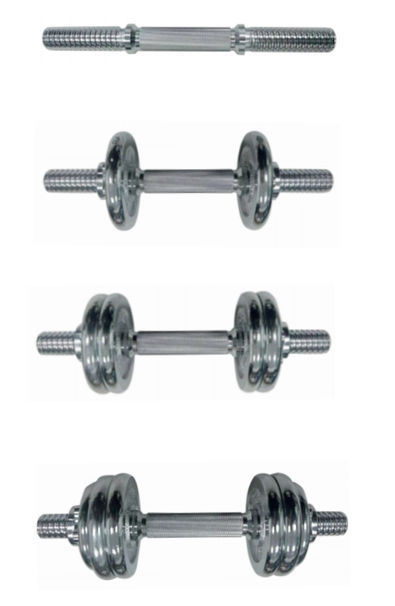
Уровень веса 3: 7,5 кг
Уровень веса 3: 6,5 кг
Уровень веса 2: 4,5 кг
Уровень веса 1: 2,0 кг
Вы можете выбрать уровень, который подходит именно вам.

